Buenos días, espero que os encontréis con ánimo de trabajar un poquito!!
Os voy a poner unas tareas para que las entreguéis como muy tarde el 4 de junio, vale?
Cualquier duda me escribís y lo comentamos
Un saludo
1ª) Consiste en que vayáis a la página 38 del libro de texto, leáis los textos y contestéis los apartados b, c y d.
Si alguno no dispone de libro, por favor que se ponga en contacto conmigo a través del correo
2ª) Lee y analiza la parábola del hijo pródigo ( podéis leerla en Lc 15, 11-32)

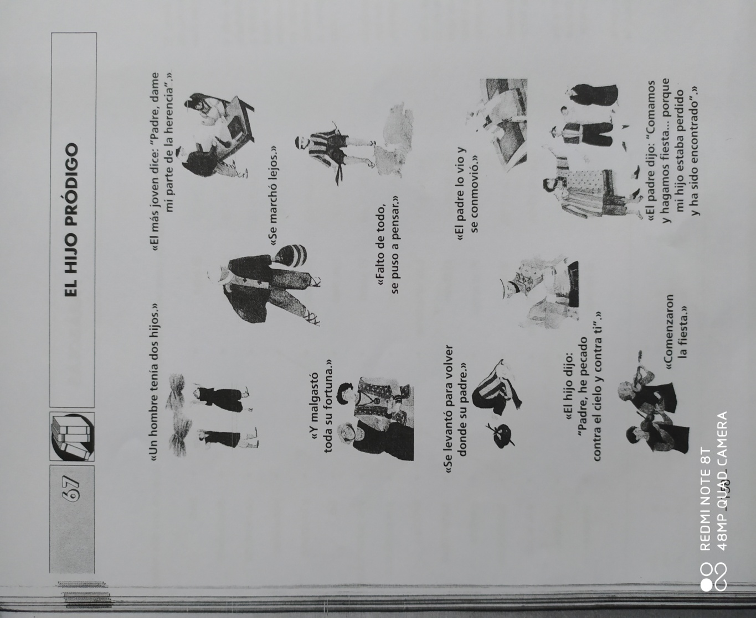

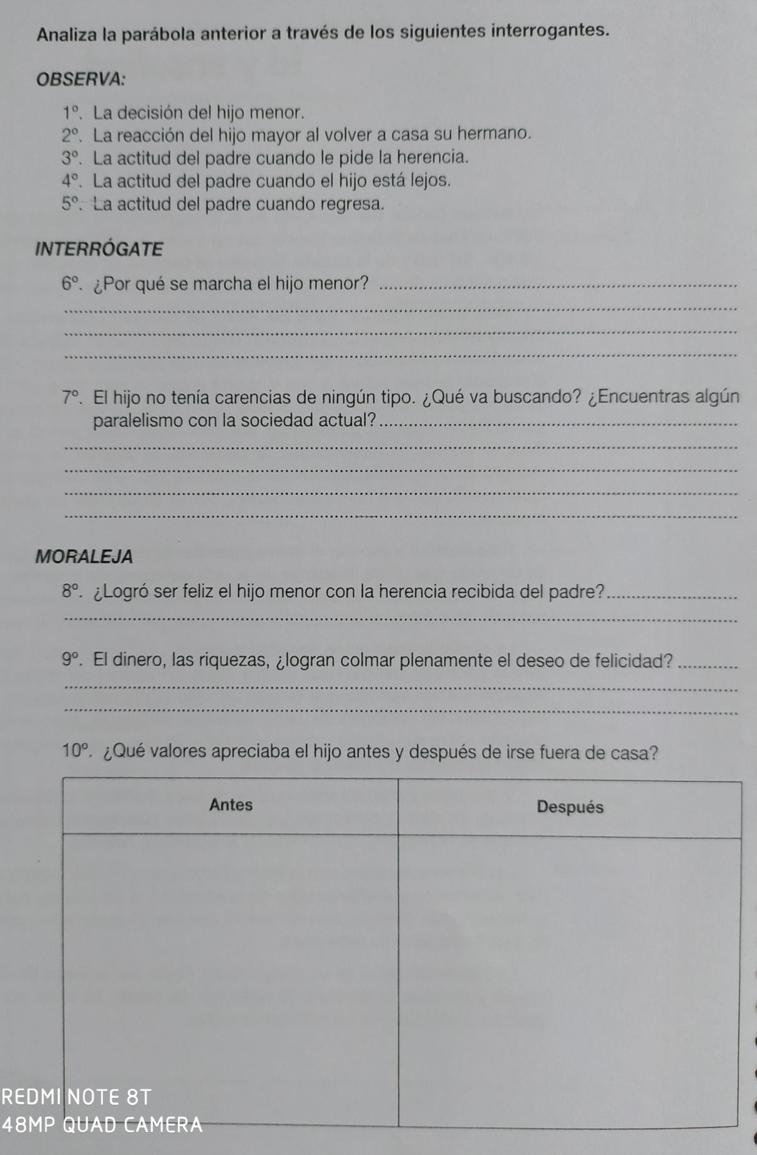

3ª) Cubrir la siguiente tabla:
